La configuración territorial del periurbano del aglomerado Gran San Miguel de
Tucumán. Representaciones sociales y luchas políticas (1990-2020)

Rodríguez Díaz, Juan Cruz
Instituto de Investigaciones Territoriales y Tecnológicas para la Producción del Hábitat (CONICET - UNT). Avenida Kirchner 1800, San Miguel de Tucumán (4000), Tucumán Argentina.
juancruz.rodriguezdiaz@gmail.com
Lic. en Antropología – Actualmente becario doctoral Conicet - INTEPH
Eje 6: Espacio social, tiempo y territorio

Introducción
La configuración territorial de las ciudades de América Latina en la actualidad, se pueden caracterizar por un creciente desequilibrio territorial, producto del desenvolvimiento de políticas muy diversas en el marco de una economía capitalista, que incidieron en su configuración dando lugar a un acelerado proceso de urbanización. Esto, bajo la consigna -capitalista y occidental- del progreso, caracterizó un tipo de ciudad que desde sus inicios presentaba la desigualdad como un aspecto clave en su configuración (Paolasso, Malizia y Boldrini, 2019). Este proceso se profundizó a partir de la década del ’90 con la instalación del neoliberalismo, acelerando aún más el crecimiento fragmentado de las ciudades, exacerbando un conjunto de factores que ya se encontraban presentes y dando lugar al surgimiento de otros nuevos que provocaron una serie de transformaciones en su estructura (Portes, Roberts y Grimson, 2005; Mertins, 2011). La aplicación de estas políticas conllevó una serie de efectos tales como el continuo aumento de la población urbana; la disminución de la primacía de las ciudades principales; la retracción de las migraciones hacia las grandes ciudades y su reorientación hacia ciudades intermedias; la transformación en los mercados laborales con paulatina contracción del Estado, la disminución del empleo público, la precarización del mercado laboral, y el aumento de la informalidad, desempleo y subempleo (Portes, Roberts y Grimson, 2005).
Las ciudades latinoamericanas se convirtieron progresivamente en una serie fragmentos con diferentes grados de conexión en las que se conjugan áreas orientadas a grupos con ingresos económicos elevados (urbanizaciones cerradas, centros comerciales exclusivos y parques empresariales, entre otros) , territorios ocupados por los sectores de escasos recursos (villas miserias, asentamientos informales y obras de vivienda pública, entre otros) o amplios complejos residenciales destinados a la clase media que tienden a segregarse cada vez más de sus entornos (barrios residenciales tradicionales y obras de vivienda pública, entre otros). Un aspecto central de estas nuevas políticas urbanas son las normas, regulaciones, programas y proyectos que, desde una perspectiva puramente económica, operan sobre la ciudad.
Dichas transformaciones conllevan a una reestructuración a gran escala en la cual las tradicionales pautas de conformación urbana se desdibujan gradualmente y son reemplazadas por estructuras urbanas insulares, muchas veces sin articulación entre sí y con fuertes diferencias en el tejido social y en las características del hábitat (Janoschka, 2011, 2002a; de Mattos, 2009), acelerando el proceso de fragmentación que ya venía ocurriendo en décadas pasadas. Posteriormente, a principios del siglo XXI y a partir del aumento de las desigualdades generadas por políticas de carácter neoliberal, en la mayoría de los países de la región se buscaron alternativas que incentivaran el papel del Estado para una distribución más equitativa de los recursos. El crecimiento económico se centró en el desarrollo del mercado interno bajo lo que algunos autores denominaron neodesarrollismo. No obstante, esta nueva fase del capitalismo preservó el ajuste fiscal, la restricción monetaria, la prioridad exportadora y la inequitativa distribución del ingreso (Féliz, 2011; Svampa, 2010; Katz, 2006). Esto dejaba entrever desequilibrios latentes en las lógicas inherentes a este modelo (Katz, 2015), poniendo en duda la existencia de diferencias estructurales con el neoliberalismo, en tanto continuaban vigentes distintas políticas hegemónicas (Pinazo, Delfini y Drolas, 2017).
Pese a los cambios en los modelos económicos y políticos América Latina continúa siendo en la actualidad la región más desigual del mundo (Mertins, 2011b; Coy, 2003; Tilly, 2000). En este contexto, Estado, mercado y comunidad producen ciudad mediante lógicas particulares y una significativa asimetría de poder, contexto en el cual la actividad privada ha sido el motor que promovió el crecimiento de la ciudad. En América Latina las formas de funcionamiento de los mercados de tierra produjeron una ciudad económicamente desigual, socialmente excluyente, espacialmente segregada y ambientalmente insostenible (Instituto Lincoln de Políticas de Suelo, 2004).
A partir de lo expuesto anteriormente es que nos proponemos en el siguiente trabajo un recorrido por las principales características del aglomerado GSMT en su crecimiento y producción de ciudad con el foco en la problemática asociada al periurbano que lo circunda. Para ello, no solo caracterizaremos lo que comprendemos como periurbano y cuáles son aquellas nociones a partir de las cuales nos proponemos el análisis de las problemáticas asociadas al territorio, sino que también, analizaremos los posibles planes de ordenamiento territorial que se involucran en la producción del espacio del GSMT y que en la actualidad se encuentran vigentes como normativa para los mismos.
Una vez realizado ello, proponemos desarrollar un pequeño avance en cuanto al trabajo asociado a la investigación propia que otorga sentido a lo expuesto aquí y que responde a la beca doctoral de CONICET que me encuentro cursando, intitulada “Configuración territorial del periurbano del aglomerado Gran San Miguel de Tucumán. Luchas de poder y representaciones sociales durante el período 1990-2020”; exponiendo los focos que guían actualmente el proceso de investigación y comentando uno de los casos que nos permitirán adentrarnos en la complejidad que supone un sistema como el del periurbano.
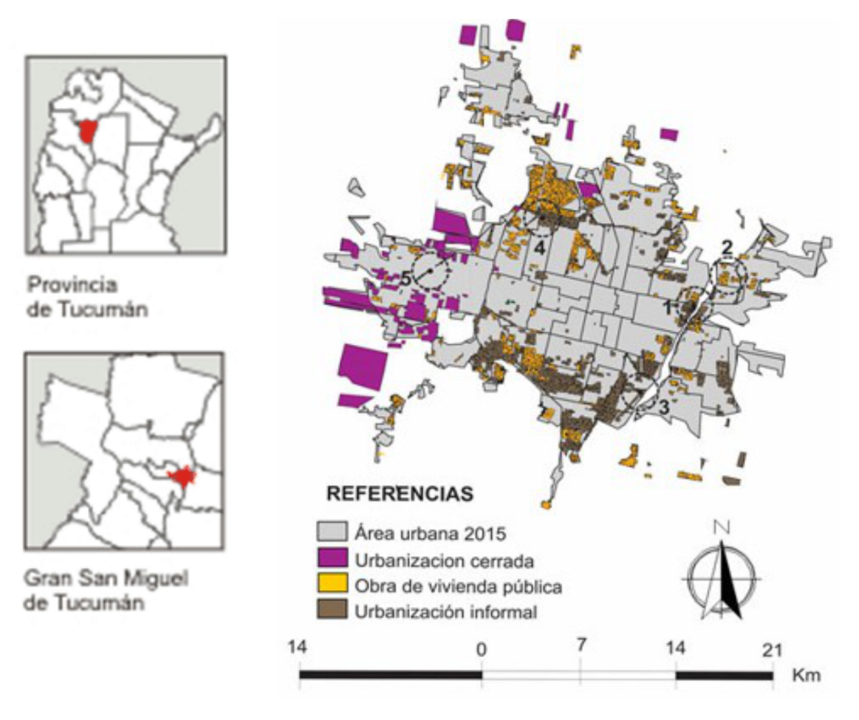
Imagen 1. Gran San Miguel de Tucumán, 2015. Fuente Malizia, M (2020).

Sobre el periurbano
Las lógicas (Mercado, Estado y Comunidad), forman parte de un proceso de territorialidad que opera en la configuración de las ciudades. De acuerdo con Sack (1986: 6) la territorialidad es “el intento, por un individuo o grupo, de conseguir/afectar, influenciar y controlar personas, fenómenos y relaciones, por la delimitación y afirmación del control sobre un área geográfica. Esta área será llamada territorio”. De este modo la territorialidad vinculada con las relaciones de poder es una estrategia, o mejor, un recurso estratégico que puede ser movilizado de acuerdo con el grupo social y su contexto histórico y geográfico (Haesbaert, 2007). En este sentido, los cambios que se producen en el territorio a partir de la imposición de dinámicas y estrategias inherentes a las diferentes lógicas, planificadas y puestas en práctica con una marcada desigualdad y asociadas a diversas estrategias de poder, constituyen un aspecto central en el estudio de la producción de suelo urbano, sobre todo en un área específica, el periurbano. Se trata de un área en la que la presión urbana -en términos demográficos y espaciales- es muy elevada y en donde las relaciones de poder que allí se ejercen tienen una fuerte vinculación con la transformación del territorio.
Dado su dinamismo, el periurbano es un área de difícil definición y delimitación. Bozzano (2000) lo caracteriza como un territorio de borde, un espacio transición en donde se presentan, según Barsky (2020), agudos contrastes sociales y productivos. Es el área que pone de manifiesto con mayor crudeza el proceso de crecimiento - no siempre planificado- de las ciudades. Las disputas que allí se desarrollan implican en muchos aspectos una relación directa con las problemáticas propias de las ciudades, y en este sentido presentan una heterogeneidad de relaciones que se ponen en consideración a la hora de representar una narrativa (Cortazzi, 2001), respecto al desarrollo del entramado urbano. Su caracterización supone el abordaje de problemáticas que atañen a la estructuración del territorio y constituyen aspectos funcionales dentro del mismo (Pérez-Martinez, 2016).
Teniendo en cuenta este contexto, nos proponemos como objetivo analizar el proceso de configuración territorial del periurbano del aglomerado Gran San Miguel de Tucumán, principal ciudad intermedia del noroeste argentino, durante el período 1990-2020, teniendo en cuenta las luchas de poder y las representaciones sociales sustentadas por los distintos actores sociales involucrados. En este sentido, es importante estudiar las gobermentalidades (governmentalities), es decir, las tecnologías de gobierno aplicadas para controlar el espacio y la sociedad (Hidalgo y Zunino, 2011: 86). Ahondar en las relaciones de poder que configuran el territorio en la actualidad, nos remite a dar cuenta de la relación dialéctica en la que dicha construcción se produce. Existen procesos de territorialización en las gobermentalidades que cada grupo de poder ejerce en el territorio. Las relaciones no son solo de territorialidad y consenso, sino también de conflicto, re-territorialización y des-territorialización; ya que, en las disputas surgidas en torno al territorio, nunca existe sólo una propuesta alrededor del mismo. Deleuze y Guattari (2002), proponen que estos procesos (reterritorialización y des-territorialización), siempre se encuentran en relaciones de acción-dual, es decir, dichas fuerzas no actúan sólo como grupos o individuos, sino a partir de la confrontación e imposición de aquellas estrategias que delimitan aspectos que en el tiempo se materializan en el territorio, conformándolo.
Estos procesos contribuyen a la fragmentación y/o al crecimiento de ciertas islas dentro del aglomerado beneficiando o bien perjudicando a múltiples sectores en el entramado de dispositivos de poder, en el sentido foucaultiano, con los que cada sector puede contar para su ejercicio. La territorialidad que cada grupo elabora, se desarrolla de la misma forma, diferenciados por la capacidad de cada uno por imponerse en el territorio, generando así, brechas que se fijan en los diferentes imaginarios existentes alrededor del espacio habitado por una población. Así, comprender las lógicas implementadas por el Estado, mercado y comunidad, en clave de gobermentalidades, permite ahondar en la comprensión de los procesos que se involucran en la configuración del territorio y en la forma en la que se producen disputas hacia el interior de dichas lógicas articulándose para imponer sentidos sobre la expansión del aglomerado.
En el aglomerado Gran San Miguel de Tucumán, al igual que en muchas ciudades latinoamericanas, estos procesos se tradujeron en una multiplicidad de efectos y lógicas que retroalimentan la desigualdad y que tiene un fuerte correlato en el periurbano.
Caracterización del periurbano en una ciudad intermedia GSMT
Como explican Malizia, Boldrini y Paolasso (2018: 182) la ciudad se transformó paulatinamente en una serie de fragmentos desconectados entre sí, haciéndose cada vez más notorias aquellas islas de riqueza y de pobreza que menciona la teoría, “en la génesis de esas islas se encuentran las asimetrías de poder que existen a la hora de producir la ciudad”, es decir, diferentes territorialidades en términos teóricos. De este modo se busca dar cuenta de las composiciones del entramado de poder que configuran territorialidades en el periurbano del aglomerado, teniendo en cuenta la incidencia de los dispositivos estatales y de una serie de patrones de crecimiento inherentes al sistema capitalista (Harvey, 2005) y que provocan - utilizando la expresión de Tilly (2000)- la desigualdad persistente en las ciudades latinoamericanas.
Durante las últimas décadas la trama urbana del aglomerado Gran San Miguel de Tucumán se expandió de manera acelerada, extensiva y con una provisión de servicios muy desigual. El crecimiento de la ciudad fue cualitativa y cuantitativamente diferente, como consecuencia de la aplicación en primer término de políticas de corte neoliberal, más adelante neodesarrollistas y nuevamente neoliberales, con un impacto progresivamente cada vez más desigual en la producción del espacio urbano. Su ritmo de crecimiento fue vertiginoso y no estuvo acompañado por un proceso de desarrollo equitativo (Malizia, Boldrini y Paolasso, 2018). En este contexto se identifican ciertas representaciones de poder que expresan representaciones sociales dicotómicas dentro del territorio y que constituyen una expresión en el espacio de las desiguales capacidades que tienen los actores para construirlo.
Es en este contexto en el que se sitúa nuestra investigación, comprendiendo de manera general el crecimiento de la ciudad, sus diferentes dinámicas en dicho proceso y haciendo un énfasis en las transformaciones que tiene el aglomerado respecto a su periurbano que fue cambiando por el propio crecimiento descontrolado de la ciudad durante el periodo que proponemos estudiar. De esta manera, y hasta la actualidad, el trabajo investigativo se configura alrededor de dos aspectos claves, por un lado, la conformación del periurbano y los cambios en relación a la imposición de ciertas territorialidades por parte de algunos sectores cercanos haciendo uso de lógicas tanto del mercado como estatales en la configuración de la ciudad. Dicho proceso trae aparejado no solo la expansión en términos cuantitativos de la ciudad intermedia GSMT, sino que también impone en un carácter cualitativo, formas de vivir la ciudad y habitarla que se imponen en la subjetividad de aquellos que se encuentran disputando sus espacios cotidianos. Las lógicas comunitarias en este sentido, nos parecen de suma importancia para comprender la dinámica de un territorio en constante cambio como es el de los periurbanos; donde no solo tenemos en cuenta el crecimiento desmedido sino la imposición de lógicas urbanas en territorios donde los imaginarios de la población se pueden asociar a prácticas de carácter rural, en cuanto a la cotidianidad y la dinámica de las comunidades. Estás, en este proceso de crecimiento no solo se encuentran en una disputa por su territorio, sino principalmente en la confrontación de diferentes territorialidades que se intentan imponer sobre el mismo. Esta caracterización del espacio supone un abordaje cualitativo que permita comprender las lógicas que cada grupo de sujetos ejerce para imponer sus propias narrativas. Ya que entendemos que solo de esta manera podríamos aproximarnos al entendimiento de la dinámica en la configuración del territorio y así generar aportes sobre los criterios de demarcación que deben tenerse en cuenta a la hora de generar políticas públicas respecto al crecimiento de la ciudad, como planes de ordenamiento territorial.
Planeamiento territorial en Tucumán
Sobre la base de lo explicitado anteriormente es que nos proponemos pensar las formas en las que el planeamiento territorial incide en la configuración del periurbano en las ciudades intermedias, sino también como un punto de partida en la forma de concebir el territorio.
Para analizar el ordenamiento territorial, tomamos la noción de Gómez López de planificación urbanística entendiéndola como un instrumento regulador de los usos del suelo que asegure la distribución racional de las actividades humanas, tanto en el medio urbano como en el rural y natural
[…] es la base y la referencia de partida en toda actuación encaminada a la ordenación, regulación y actuación urbanística y parte de la idea de que existe un plan adecuado para cada ámbito en función de los problemas que se pretenden resolver. (Gómez López, 1994: 170).
En esta lógica podemos decir que, en cuanto a Tucumán, no tuvo ni tiene un plan de ordenamiento territorial surgido del estudio y análisis de la realidad local, que contenga una visión prospectiva social, económica y ambientalmente sustentable y que sea capaz de articular los planes a distintas escalas.
En relación a ello, encontramos que en el año 2010 la Secretaría de Estado de Gestión Pública y Planeamiento de la provincia, en respuesta a las exigencias del Plan Estratégico Territorial 1816-2016 Nacional, elaboró los Lineamientos Estratégicos para el Desarrollo Social y Productivo de Tucumán 2016-2020. En este se describen los diferentes programas y acciones de políticas públicas que desarrolla el Estado provincial y se plantean las metas que el gobierno se propone a alcanzar.
De los distintos ámbitos y escalas de aplicación se considera que el ordenamiento a nivel municipal constituye el instrumento fundamental para la gestión del espacio urbano y un desarrollo socioeconómico sostenible y equilibrado. Sin embargo, en lo que respecta al aglomerado GSMT, compuesto por seis municipios y once comunas rurales, las regulaciones legales en torno al uso del suelo varían del nivel nacional, provincial y municipal. En cuanto a los municipios específicamente solo San Miguel de Tucumán, Yerba Buena, Tafí Viejo y Alderetes sancionaron códigos de Planeamiento Urbano (documento en el que combinan normas de urbanización y edificación) y un conjunto de ordenanzas y decretos relativos al desarrollo urbano, catastro y edificación. En cambio, el municipio Las Talitas solo tiene una ordenanza que clasifica el suelo. En el caso de las comunas rurales el uso del suelo esta reglado por la Ley Provincial de Loteos 5380/1982 (Sosa Paz, Goméz López y Cuozzo, 2015).
Este escenario en el contexto actual, impone de manera clara las relaciones entre las lógicas estatales y de mercado en la producción de espacio en todo el aglomerado, dando de esta manera, beneficios ya sea por acción u omisión, a los desarrolladores inmobiliarios para la planificación y crecimiento de la ciudad orientada en gran forma por la maximización de ganancias para estos grupos, dejando de lado aspectos claves en materia social o ambiental que se presentan como problemáticas urgentes de la ciudad.
Problemáticas de este tipo son las que caracterizan los márgenes de la ciudad y componen diferentes estrategias de desarrollo para cada parte de esta. En el sector Oeste, con un claro paisaje pedemontano de la Sierra de San Javier destinada a la instalación de urbanizaciones cerradas para el sector más pudiente de la sociedad, y un sector Sur caracterizado por urbanizaciones estatales para el sector medio con una ejecución bastante discutida en la entrega y formalización de dichos espacios.
De esta manera se deja entrever la necesidad de un plan de ordenamiento territorial que aborde en profundidad las complejas relaciones que existen en el proceso de configuración del territorio en el aglomerado. Relaciones que entendemos se pueden caracterizar y analizar de mejor forma si posamos la mirada sobre el periurbano y las problemáticas que allí se imponen.

Metodologías de trabajo en torno a lo específico del territorio, análisis de caso
En este sentido, entendiendo que las lógicas que imponen la posibilidad de ejecutar la realización de un plan de ordenamiento territorial para todo el aglomerado implican en muchos aspectos la coordinación de numerosos agentes tanto estatales como no estatales, es algo de lo que dadas las condiciones actuales en las que se dan dichas relaciones, no pareciera posible de realizarse como un plan de gestión. Los objetivos de esta investigación en la que se encuadra el trabajo, nos orientan en la elaboración de análisis que contribuyan a la posibilidad de realización de dicha tarea en un futuro posible, a partir de la comprensión de las lógicas y el funcionamiento del periurbano del aglomerado e intentando traer luz sobre las características del crecimiento urbano en la ciudad.
De esta forma, en una primera etapa de investigación, se realiza un doble abordaje en relación a los focos planteados hasta el momento, un proceso tanto de recopilación y análisis de las características que componen el aglomerado y en lo específico el periurbano; como lo detallado anteriormente en un intento de configuración del estado de la cuestión en la actualidad. Y, por otro lado, un abordaje de tipo cualitativo de algunos espacios del periurbano identificados con anterioridad, que nos permiten caracterizar cuales son aquellas lógicas que destacamos más arriba y su funcionamiento en estos espacios intersticiales del aglomerado. De esta manera, buscamos las representaciones sociales que tienen juego allí en la producción y configuración de su territorialidad. Entendiendo que dichos procesos son caracterizados por el conflicto, el abordaje de tipo cualitativo, nos permite ahondar mucho más en los procesos que tienen lugar para la configuración de relaciones de territorialidad.
Como, por ejemplo, el caso de Colonia Chazal, una comunidad que se ubica dentro de la comuna de San Pablo en la zona oeste pedemontana del GSMT. En la misma, desde el año 2006 los vecinos se encuentran en conflicto con uno de los desarrolladores inmobiliarios más grandes de la provincia, el grupo Lucci debido al emplazamiento de la urbanización cerrada más grande en el aglomerado, el proyecto San Pablo Country Life and Golf que se construyó sobre el predio ocupado por familias pertenecientes a una antigua colonia azucarera, llamada Chazal desde hace 90 años.
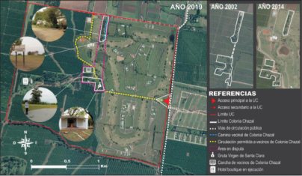
Imagen 2. Cambios en el espacio territorial de Chazal posterior al emplazamiento del Country Life and Golf. Fuente: Malizia, M (2020).
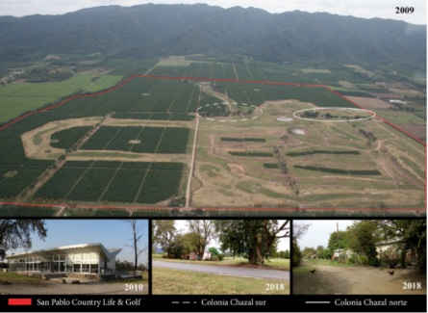
Imagen 3. Delimitación parte Sur y Norte Colonia Chazal y Country San Pablo Life & Golf. Fuente Malizia, M (2020).
El trabajo realizado en Colonia Chazal, ejemplifica un poco lo que se intenta realizar respecto al abordaje cualitativo. A partir de la elaboración conjunta con la comunidad de la Colonia, se realizó un mapa cualitativo que permita comprender y analizar la forma en la que se entiende el territorio. No solo en la actualidad, sino también identificando la identidad de la comunidad en los movimientos que tuvieron lugar en el proceso histórico de su conformación (Imagen 4). Cuál es la impronta en el territorio por parte de esos procesos y de qué manera a partir de ellos, se posicionan o no en una discusión sobre el espacio que habitan y que en este caso específico se encuentra en peligro de desalojo.
En lo específico del caso, detectamos que se encuentran en discusión dos formas de configurar el espacio, que se transcriben en la jerga urbanística como tipologías residenciales de carácter distinto, para este caso, urbanización cerrada y urbanización de tipo tradicional, ya que la misma no responde a la urbanización estatal, ni a la ocupación informal del territorio.
En este caso encontramos una forma de tensar el diseño dinámico planteado en un principio y a partir del uso de estrategias de recolección de datos orientados por una corriente interpretativa (observación participante, entrevistas en profundidad, entrevistas grupales), nos involucraríamos en los primeros acercamientos de las respuestas a aquella pregunta inicial en torno a la configuración del territorio periurbano, o por lo menos en los aspectos que debemos tener en cuenta a la hora de plantearnos un análisis del fenómeno en cuestión.
A partir de este tipo de estrategias es que entendemos la posibilidad de ahondar en las lógicas que configuran el territorio periurbano del aglomerado y contribuir en la comprensión de aquello que ocurre en los márgenes de la ciudad, comprendiéndolo como un sistema complejo donde la elaboración y descripción de los agentes intervinientes en dichas composiciones permitirán un abordaje satisfactorio sobre el crecimiento desmedido de la ciudad en clave de desigualdad.
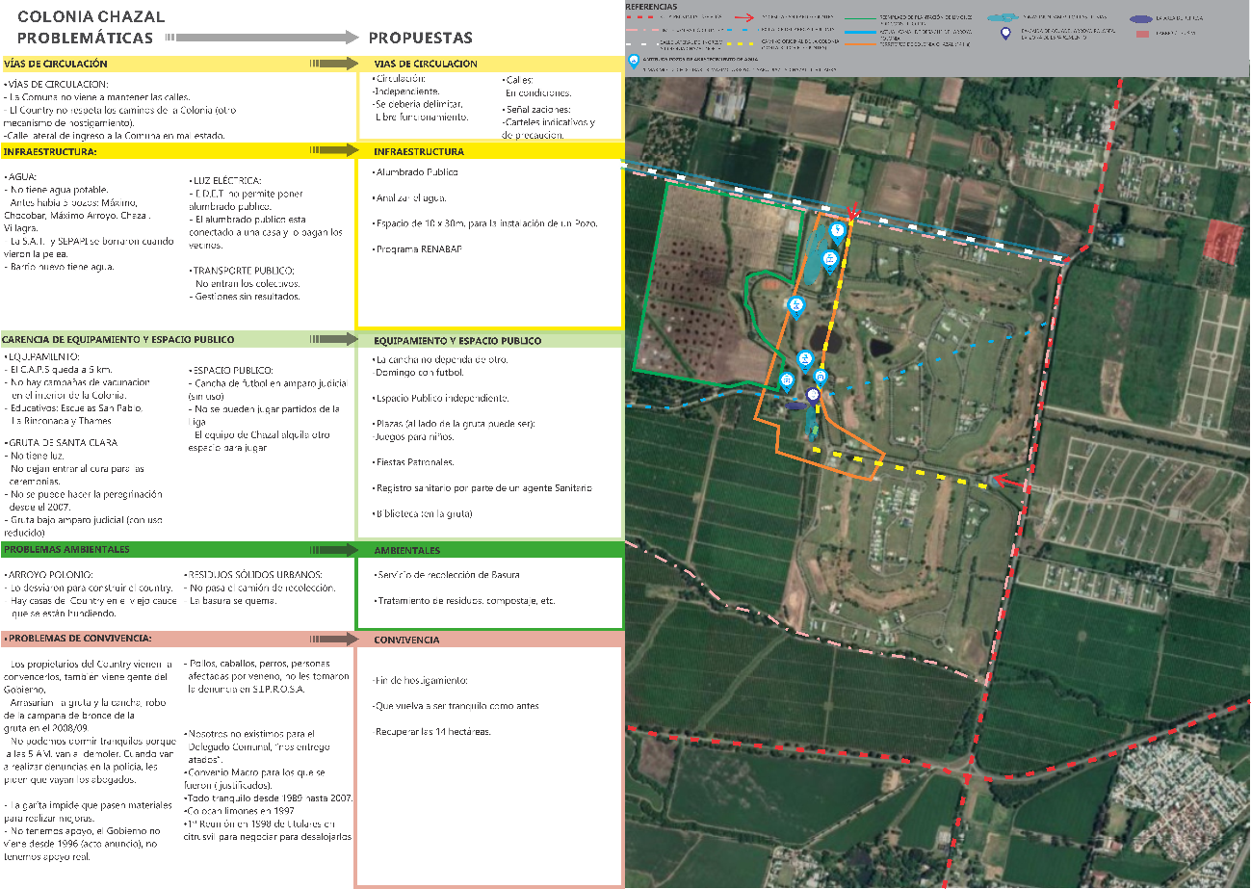
Imagen 4. Mapa cualitativo realizado junto a los vecinos de Colonia Chazal. Elaboración conjunta Malizia, M; Rodríguez Díaz (2022).

Conclusiones
En este breve recorrido por el trabajo investigativo llevado a cabo hasta la fecha, pretendemos introducirnos en la problemática del periurbano GSMT, de manera tal que a partir del abordaje metodológico, no solamente lleguemos a una comprensión de los procesos intervinientes en la configuración del territorio periurbano; sino principalmente plantear las problemáticas asociadas al desafío de investigar estos territorios de borde desde una visión que tenga en cuenta no solo un aspecto macro, sino que nos permita involucrarnos en aquellos procesos que intervienen de manera directa en la forma en la que concebimos el territorio, cómo esté bajo ningún punto se plantea como algo dado o sobre el que no exista conflicto. Invitamos a discutir la noción de territorio y las relaciones que tienen los procesos de territorialidad en la configuración de la ciudad tal como la conocemos.
Para que de esta forma podamos dar cuenta de quiénes son aquellxs que se ven directamente involucrados en la conformación de la ciudad tal y como la caracterizamos en este escrito. Donde lejos de quedarnos con las narrativas que se imponen y que modifican al mismo; entendemos la necesidad de ahondar en los conflictos que encontramos entre lxs sujetos que se ven involucrados en esta disputa por el espacio habitado.
Para concluir, retomo lo que Becker (2009) plantea en el capítulo “Imaginarios” respecto a que lo que conocemos es precisamente un imaginario de lo que las personas hacen con las demás, como atribuyen significados a su experiencia individual y colectiva. Probablemente este constituya un punto de contacto entre las técnicas planteadas para la investigación, ya que permite desplegar las subjetividades de los sujetos involucrados, sea a través de la palabra o de sus acciones. Y de esta manera configurar un proceso que en principio se encuentra en construcción.

Bibliografía
Barsky, A. (2005). El periurbano productivo, un espacio en constante transformación. Introducción al Estado del debate, con referencias al caso de Buenos Aires. Scripta Nova, IX, 194 (36).
Becker, H. S. (2009). Trucos del oficio: cómo conducir su investigación en ciencias sociales. Siglo Veintiuno.

Bozzano, H. (2000). Territorios reales, territorios pensados, territorios posibles. Buenos Aires: Espacio Editorial. Féliz, M. (2011) ¿Neo-desarrollismo: más allá del neo-liberalismo? Desarrollo y crisis capitalista en Argentina desde los 90. Revista THEOMAI, 23, 72-86.
Cortazzi, M. (2001). Narrative analysis in ethnography. Handbook of ethnography, 384, 394.
Deleuze, G y Guattari, F (2002). Mil Mesetas. Capitalismo y esquizofrenia. Valencia. España. Pre-Textos.

De Mattos, C. (2009). Modernización capitalista y revolución urbana en América Latina: cinco tendencias genéricas. En P. Brand (eds.), La ciudad Latinamericana en el siglo XXI. Globalización, neoliberalismo, planeación (pp. 37-82). Colombia: Universidad Nacional de Colombia.
Feito, M. C., & Barsky, A. (2020). Periurbano. Diccionario del Agro Iberoamericano, 907-918.
Féliz, M. (2011). ¿Neo-desarrollismo: más allá del neo-liberalismo? Desarrollo y crisis capitalista en Argentina desde los 90. Revista THEOMAI, 23, 72-86.
Foucault, M. (1999b). La gubernamentalidad. En M. Foucault (comp.), Estética, ética y hermenéutica. Obras esenciales (pp. 175-197). Barcelona: Paidós.
Goméz López, R. (1994). Directrices para la ordenación del territorio de la provincia de Tucumán. Argentina: Instituto de Planeamiento y Desarrollo Urbano, Facultad de Arquitectura y Urbanismo, Universidad Nacional de Tucumán.
Haesbaert da Costa, R. (2007). Território e multiterritorialidade: um debate. GEOgraphia. 17, 19-45.

Harvey, D. (2005). El ‘nuevo’imperialismo. Sobre reajustes espacio-temporales y acumulación mediante desposesión (parte II)». Revista Herramienta, 29.
Hidalgo, R., & Zunino, H. M. (2011). La urbanización de las áreas periféricas en Santiago y Valparaíso: el papel de las relaciones de poder en el dibujo de la geografía socioresidencial. EURE (Santiago), 37(111), 79-105.
Janoschka, M. (2002). El nuevo modelo de la ciudad latinoamericana: fragmentación y privatización. Eure (Santiago), 28(85), 11-20.
Janoschka, M. (2011). Geografías urbanas en la era del neoliberalismo. Una conceptualización de la resistencia local a través de la participación y la ciudadanía urbana. Investigaciones Geográficas. Boletín del Instituto de Geografía, 76, 118-132.
Katz, C. (2006). El rediseño de América Latina. ALCA, MERCOSAUR y ALBA. Argentina: Ediciones Luxemburg.
Katz, C. (2015). ¿Qué es el neodesarrollismo? Una visión crítica. Argentina y Brasil. Serviço Social & Sociedade, 224-249.
Malizia, M; Boldrini, P; Paolasso, P. (2018). Hacia otra ciudad posible: transformaciones urbanas recientes en el aglomerado Gran San Miguel de Tucumán. Buenos Aires: Café de las Ciudades.
Malizia, M. (2020). “Quedamos como prisioneros adentro del country”. Poder y conflicto en la construcción del territorio. Economía, sociedad y territorio, 20(63), 457-488.
Mertins, G. (2011). Las metrópolis latinoamericanas: vulnerabilidad, informalidad y gobernabilidad. En A. Vergara Durán (ed.), Vulnerabilidad en grandes ciudades de América Latina (pp. 30-49). Colombia: Ediciones Uninorte. Portes, A.
Paolasso, P., Malizia, M., & Boldrini, P. (2019). Historia de un crecimiento desigual: el proceso de expansión del aglomerado Gran San Miguel de Tucumán (Noroeste Argentino). Estudios Socioterritoriales, 25, 0-0.
Pinazo, G., Delfini, M., & Drolas, A. (2017). Ruptura macroeconómica y continuidad estructural en la Argentina post convertibilidad: Un aporte al debate sobre la naturaleza del neoliberalismo. Trabajo y sociedad, (28), 159-179.
Portes, A.; Roberts, B. y Grimson, A. (2005). Ciudades latinoamericanas. Un análisis comparativo en el umbral del nuevo siglo. Buenos Aires: Prometeo.
Sack, R. D. (1986). Human territoriality: its theory and history (Vol. 7). CUP Archive.
Svampa, M. (2010). Movimientos sociales, matrices socio-políticas y nuevos escenarios en América Latina. Alemania: Kassel, Universitat Kassel, Working Papers.
Tilly, C. (2000). La desigualdad persistente. Buenos Aires, Argentina: Manantial.

Vasilachis de Gialdino, I. (2019). Estrategias de Investigación cualitativa. Volumen II. Buenos Aires: Gedisa

Para más información sobre el conflicto de Colonia Chazal consultar: Malizia, M. (2020). “Quedamos como prisioneros adentro del country”. Poder y conflicto en la construcción del territorio. Economía, sociedad y territorio, 20(63), 457-488.

